# 第五章 用电位器控制灯的亮度

现在我们要添加一个电位器，用电位器来调节呼吸灯的呼吸频率。

* 电位器

|  |  |
| --- | --- |
|  |  |
| 图2- 38 电位器 | |

电位器是一个可调电阻，其原理如图2-38所示。通过旋转旋钮改变2号脚位置，从而改变2号脚到两端的阻值。

实验中，我们需要将电位器1、3脚分别接到5V和GND，再通过模拟输入引脚读取电位器2号脚输出的电压，根据我们旋转电位器的情况，2号脚的电压会在0V至5V间变化。

* 实验所需材料：

Arduino 2560、旋钮电位器模块、LED模块

* 连接示意图

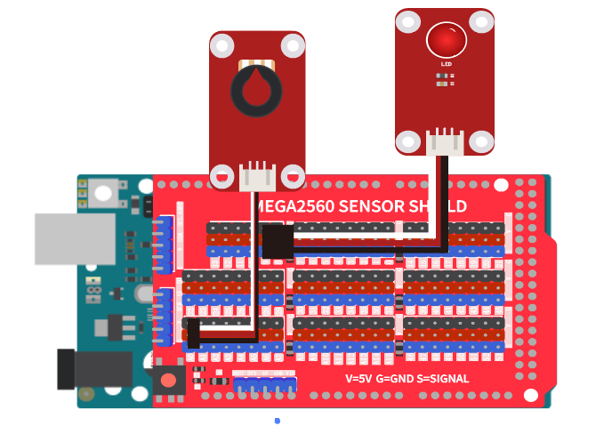

图2-39 调节呼吸灯频率实验连接示意图

* 原理图

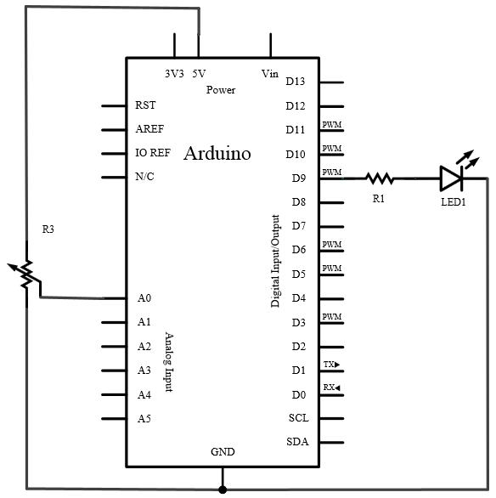

图2-40调节呼吸灯频率实验原理图

如图2-39和图2-40所示，Arduino通过模拟输入口A0读入经过电位器分压的电压，程序通过判断电压的大小，来调节LED的闪烁频率。

呼吸频率修改，即是修改每次亮度改变后的延时长短。因此我们将原来的延时函数中固定的参数替换为变量time，通过time的变化，来调节LED呼吸频率的变化。

实现程序代码如下：

|  |
| --- |
| /*  OpenJumper LEDModule  www.openjumper.com  */  int ledPin = 9; // 9号引脚控制LED  int pot=A0; // A0引脚读取电位器输出电压  void setup(){}  void loop(){  // LED逐渐变亮  for(int fadeValue = 0 ; fadeValue <= 255; fadeValue +=5)  {  analogWrite(ledPin, fadeValue);  // 读取电位器输出电压，除以5时为了缩短延时时间  int time=analogRead(pot)/5;  delay(time); // 将time用于延时  }  // LED逐渐变暗  for(int fadeValue = 255 ; fadeValue >= 0; fadeValue -=5)  {  analogWrite(ledPin, fadeValue);  delay(analogRead(pot)/5); // 读取电位器输出电压，并用于延时  }  } |

下载该程序后，你便可以通过电位器来调节呼吸灯的呼吸频率了。

程序中：

|  |
| --- |
| int time=analogRead(pot)/5;  delay(time); |

等效于

|  |
| --- |
| delay(analogRead(pot)/5); |